ПИНЕЖСКАЯ ТЕРРИТОРИАЛЬНАЯ ИЗБИРАТЕЛЬНАЯ КОМИССИЯ

ПОСТАНОВЛЕНИЕ

25 июля 2023 года | № | 113/532

с. Карпогоры

Об утверждении схемы одномандатных избирательных округов для проведения выборов депутатов Собрания депутатов Пинежского муниципального округа Архангельской области первого созыва

В соответствии со статьей 18 Федерального закона от 12 июня 2002 года №67-ФЗ, «Об основных гарантиях избирательных прав и права на участие в референдуме граждан Российской Федерации», статьей 12 областного закона от 8 ноября 2006 года № 268-13-ОЗ «О выборах в органы местного самоуправления в Архангельской области», статьей 9 областного закона от 9 июня 2023 года № 719-внеоч-ОЗ «О преобразовании сельских поселений Пинежского муниципального района Архангельской области путем их объединения и наделения вновь образованного муниципального образования статусом Пинежского муниципального округа Архангельской области», статьей 2 областного закона от 9 сентября 2004 года № 249-32-ОЗ «О перечнях труднодоступных местностей на территории Архангельской области» Пинежская территориальная избирательная комиссия постановляет:
1. Утвердить схему одномандатных избирательных округов для проведения выборов депутатов Собрания депутатов Пинежского муниципального округа Архангельской области первого созыва (приложение № 1) и ее графическое изображение (приложение № 2).
2. Опубликовать (обнародовать) настоящее постановление в сетевом издании «Пинежье», газете «Пинежье» и разместить в сети Интернет на странице Пинежской ТИК сайта администрации Пинежского муниципального района Архангельской области.

Т.М.Королева
Председатель комиссии
Секретарь комиссии
Е.Г.Галашева

Приложение № 1
к постановлению Пинежской территориальной избирательной комиссии
от 25.07.2023 № 113/532

Схема одномандатных избирательных округов для проведения выборов
депутатов Собрания депутатов Пинежского муниципального округа Архангельской области первого созыва

Общая численность избирателей по состоянию на 1 января 2023 года – 20752.
Число депутатов, избираемых по одномандатным избирательным округам, – 10.
Средняя норма представительства избирателей на один депутатский мандат – 2075, 2.

Номер избирательного округа | Число избирателей в округе | Границы избирательного округа
№ 1 | 2035 | деревни: Городецк, Занюхча, Кучкас, Нюхча, Остров, Сульца, Шиднема,  поселки: Мамониха, Кулосега, Сосновка
№ 2 | 2217 | деревни: Гора, Горушка, Заедовье, Занаволок, Засурье, Лавела, Марково, Оксовица, Осаново, Пахурово, Пимбера, Прилук, Репище, Слуда, Холм, Шуломень, Явзора,  поселки: Новолавела, Ручьи, Шуйга,  село Сура
№ 3 | 2290 | деревни: Веркола, Едома, Еркино, Кеврола, Киглохта, Кушкопала,  Летопала, Немнюга, Смутово, Церкова, Шардонемь,  поселки: Лосево, Новый Путь, Пачиха
№ 4 | 2043 | деревни: Айнова, Ваймуша,  часть территории села Карпогоры (верхний конец до улицы Комсомольская, включая дома по четной стороне, до улицы Федора Абрамова, далее по бульвару Воскресенский, включая дома по нечетной стороне)
№ 5 | 2139 | часть территории села Карпогоры (нижний конец от улицы Комсомольская, включая дома по нечетной стороне, до улицы Федора Абрамова, далее по бульвару Воскресенский, включая дома по четной стороне)
№ 6 | 1988 | деревни: Березник, Большое Кротово, Кобелево, Красное, Лохново, Малое Кротово,  поселки:Таежный, Шилега, Ясный
№ 7 | 1916 | деревня Земцово,  поселки: Русковера, Сия, Сылога
№ 8 | 2138 | деревни: Веегора, Водогора, Городок, Кочмогора, Кусогора, Марьина, Пиринемь, Чакола, Чешегора, Шаста, Шеймогоры, Шотова, Шотогорка,  поселки: Междуреченский, Привокзальный, Сога, Шангас, Широкое
№ 9 | 1901 | деревни: Березник, Березник (Т), Валдокурье, Вальтево, Вешкома, Вонга, Высокая, Заборье, Заозерье, Заозерье (Т), Каргомень, Матвера, Конецгорье, Кулогора, Кулой, Малетино, Михеево, Окатово, Пепино, Петрова, Першково, Печгора, Пильегоры, Подрадье, Почезерье, Сояла, Труфанова, Усть-Поча, Холм, Цимола, Чикинская, Чушела, Юбра, Юрола,  поселки: Голубино, Красная Горка, Тайга, Холм,  часть территории поселка Пинега (нижняя часть поселка от улицы Красноармейская, включая дома по нечетной стороне)
№ 10 | 2085 | деревни: Вижево, Воепала, Крылово, Щелья,  поселки: Красный Бор, Кривые Озера,  часть территории поселка Пинега (верхняя часть поселка до улицы Красноармейская, включая дома по четной стороне).

Приложение № 2
к постановлению Пинежской территориальной избирательной комиссии
от 25.07.2023 № 113/532

Графическое изображение схемы одномандатных избирательных округов для проведения выборов депутатов Собрания депутатов Пинежского муниципального округа Архангельской области первого созыва
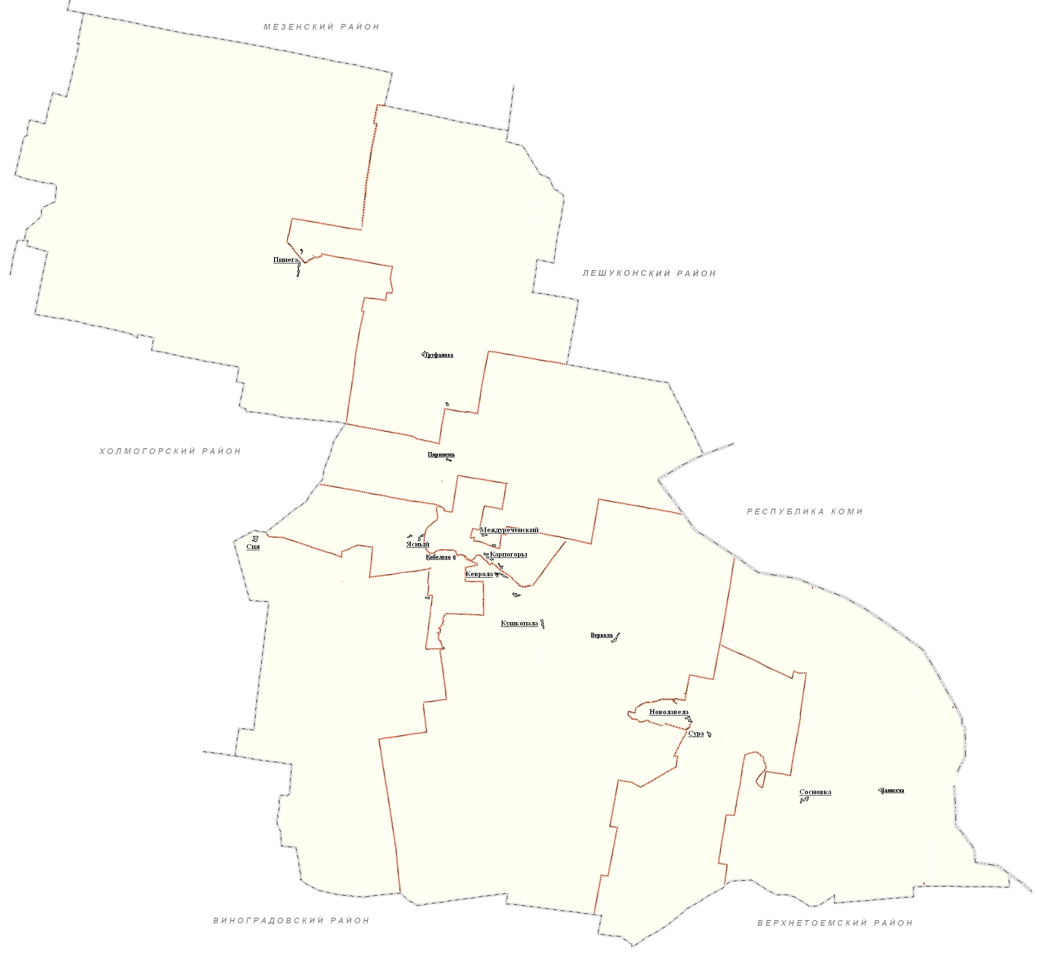
1
2
3
7
6
10
9
8
4
5

